Материалы для самоподготовки по хирургии

Тема: Хирургическая инфекция
1Дайте определение:
Хирургическая инфекция-инфекционный процесс, при котором наилучший лечебный и профилактический эффект достигается хирургическими методами в сочетании с антимикробными и патогенетическими средствами
2.Напишите стадии развития воспалительного процесса:
1 стадия-гидратации(внедрение возбудителя,инфильтрат,абсцедирование)
2стадия-дегидратации(грануляции)
3 стадия-рубцевания
3.Установите соответствие:
Хирургическая инфекция | Возбудитель
1.Рожа | А. Пневмококк
2.Фурункул | Б. Стрептококк
3.Газовая гангрена | В. Стафилококк
4.Столбняк | Г. Кишечная палочка
5.Эризипелоид | Д. Бактерия тетани
 | Е. Бактерия клостридиум
 | К. Палочка свиной рожи
1Б,2В,3Е,4Д,5К
4.Установите соответствие:
Хирургическая инфекция | Клинические проявления
1. Карбункул | А. «Врезывание « повязки
2. Столбняк | Б. Симптом «сита»
3. Лимфангит | В. Форма «бабочки»
4.Лимфаденит | Г. Судорожное сокращение мышц в ране
5.Газовая гангрена | Д. Сетчатый рисунок красноты
6.Рожа | Е. Увеличение в размерах лимфоузлов
 | К. Четкая гиперемия в виде «языков пламени»
1Б,2Г,3Д,4Е,5А,6К

5. Определите, какое заболевание на рисунке:
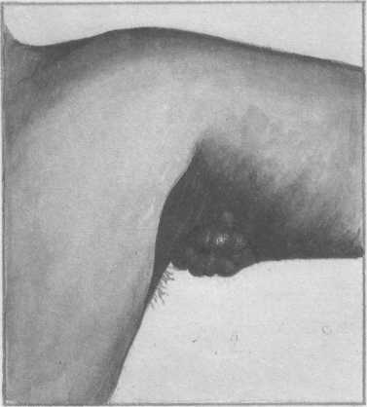
Гидраденит

6.Установите соответствие:
Симптом | Его проявление
1. Флюктуация | А. Спазм жевательной мускулатуры
2. Секвестрация | Б. Возникновение зыбления
3.Миграция | В. Отторжение омертвевших тканей
4.Тризм | Г. Переразгибание тела вследствие судорожного сокращения длинных мышц спины
5. Опистотонус | Д. Сардоническая улыбка
 | Е. Постепенное распространение рожи по поверхности тела
1Б,2В,3Е,4А,5Г

7.Установите соответствие:
Вид флегмоны | Локализация воспаления
1. Паранефрит | А. Околокишечной клетчатки
2. Парапроктит | Б. Околопрямокишечной клетчатки
3. Параколит | В. Околопочечной клетчатки
4.Медиастенит | Г. В области средостения
5.Аденофлегмона | Д. Мягких тканей пальца
 | Е. Гнойное расплавление лимфоузла, с переходом гнойного процесса на окружающие ткани.
1В,2Б,3А,4Г,5Е
8.Установите соответствие определения гнойного процесса его локализации:
Диагноз | Локализация проявления гнойного процесса
1. Перитонит | А. Полость сустава
2. Плеврит | Б. Брюшная полость
3. Перикардит | В. Плевральная полость
4.Артрит | Г. Околосердечная сумка
5.Менингит | Д. Мозговой синус
 | Е. Область средостения
1Б,2В,3Г,4А,5Д

9. Установить соответствие заболевания наиболее грозному осложнению:
Диагноз | Осложнение
1. Карбункул | А. Пандактилит
2. Рожа | Б. Гнойный менингит
3. Панариций | В. Лимфостаз вплоть до слоновости
4. Гидраденит | Г. Лимфаденит
5. Остеомиелит | Д. Лимфангит
 | Е. Рецидив
 | К. Секвестрация
1Б,2В,Е,3А,4Г,Д,5К
10. Напишите основные принципы лечения в зависимости от стадии воспалительного процесса:
1 стадия-антибактериальная терапия, дренирование, протеолитические ферменты, симптоматическая терапия.
2 стадия-защита грануляций от повреждения (мази на водорастворимой основе)
3 стадия –защита рубца

